Додаток до практичного заняття №9
Робота з тканинами та нитками. Українська лялька-мотанка
Орієнтовні продукти праці: лялька-мотанка із включенням елементів декоративно-ужиткового мистецтва Чернігівського Полісся.

Інструменти та матеріали для роботи Інструменти та матеріали:
Для створення ляльки висотою 25–30 см знадобляться:

клаптики білої тканини (бязь, ситець):
- 30×30 см – це буде голова ляльки;
- 7×75 см – це для «скрутки» (внутрішність голови);
- 20×30 см – для хустки ляльки;
- 20×75 см – для тулуба;
- 20×30 см – для рук;

клаптики кольорової тканини:
- 8×15 см – для спіднички;
- 4×7 см – для фартуха;
- добре висушений кукурудзяний качан, шишка, дерев’яна палиця, цупка скручена мішковина – це для тулуба;
- тонкі вовняні нитки або муліне трьох-чотирьох кольорів для намотування хреста на обличчі;
- міцні в'язальні нитки;
- товсті вовняні нитки для волосся;
- невеликий шматочок синтепона або вати.
Питання для обговорення на занятті.
Питання № 1. Ознайомлення із художніми особливостями ляльки-мотанки як виду національного декоративно-ужиткового мистецтва
В останні роки, з піднесенням рівня національної самосвідомості збільшилася увага до опанування традиційних ремесел українців, технік і видів декоративно-ужиткового мистецтва. Відбувається активна популяризація у соціальних мережах і на сторінках сайтів мережі Інтернет результатів роботи різних мистецьких об’єднань, гуртків творчості дітей та молоді, які займаються виготовленням творчих робіт на основі українського декоративно-ужиткового мистецтва.
Українська лялька-мотанка, – неперевершений зразок національної духовної культури та декоративно-ужиткового мистецтва, – все більш привертає увагу майстрів народного мистецтва, аматорів різного віку.
Популяризація кращих здобутків майстрів України з різних її регіонів, які займаються створенням мотанок є дуже важливою для ознайомлення усіх, хто цікавиться цим видом художньо творчої діяльності. Зокрема, можна говорити про наступні електронні ресурси: https://www.facebook.com/groups/avtormotanka/ https://www.facebook.com/groups/1432787746831383/

Практична робота над виготовленням основи ляльки-мотанки
Практичне завдання № 1. Опануйте етапи виготовлення ляльки-мотанки.
Голова. Щоб зробити голову ляльки, беремо білий клапоть розміром 7×75 см і складаємо як поясок, додаємо в початок «паска» трохи вати, а потім скручуємо тугіше в «валик». Цей «валик» вкладаємо в центр другого білого клаптя розміром 30×30 см, і туго стягаємо, намотуємо міцну нитку і зав'язуємо.
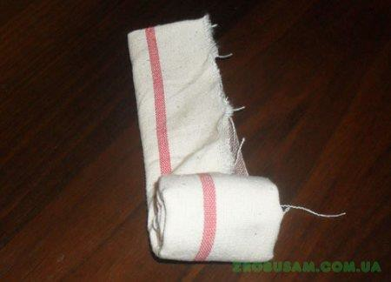 | 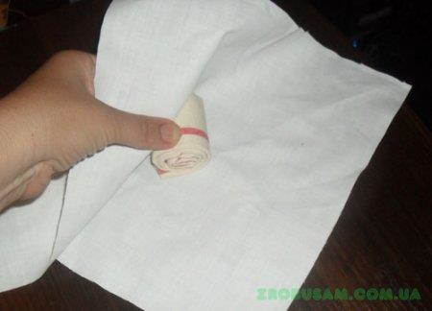 | 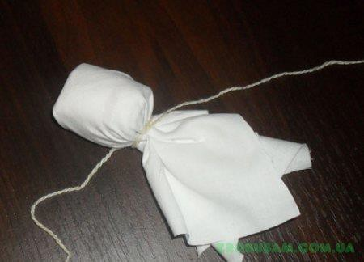

  - Сакральний хрест для початку краще спробувати намотувати прос- тими бавовняними нитками. Отже, обмотуємо «голову» ниткою обраного нами кольору, мотаємо від себе, спочатку вертикальну лінію, потім горизонтальну. Потім беремо наступний колір, як показано на фотографії.
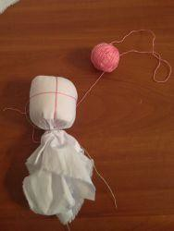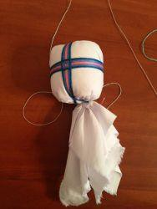
  - Тулуб. До голови, всередині залишків клаптя тканини від голови, тісно приставляємо кукурудзяний качан або шишку, або дерев`яну палицю чи цупку скручену мішковину( для тулуба) і обмотуємо міцно ниткою від голови до низу і назад до голови, потім зав'язуємо.
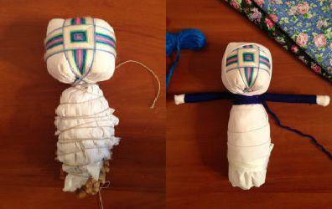
  - Обгортаємо ляльку білим шматком тканини, розміром 15×75 см, зверху, від голови до низу. Кінець закріплюємо за допомогою нитки,– намотуємо і зав'язуємо.
  - Робимо ручки. Змотуємо в «валик» тканину, розміром 20×30 см, і
обмотуємо ниткою, кріпимо до тіла зі спини ляльки таким чином, щоб вийшов хрест на грудях.

Виготовлення одягу та оздоблення ляльки-мотанки
  - Примотуємо одяг (кофтину, спідницю, плахту, фартушок, за смаком). Верх можна обмотати вузькою смужкою тканини або двома клаптиками тка- нини хрест на хрест (так виходить жилеточка), і намотуємо нитками пояс, закріплюючи жилетку. Потім можна одягнути намисто. Щоб виріб виглядав більш традиційно можна прикріпити вишитий фартух і обмотати його витонченим паском..
  - Хустинка чи волосся. Далі беремо шматок тканини, розміром 20×30
см, і обмотуємо голову ляльки, немов хустинкою.

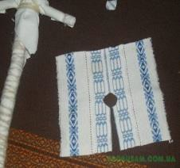 | 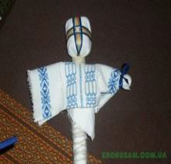 | 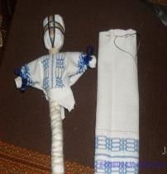
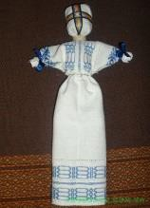
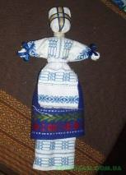
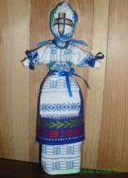

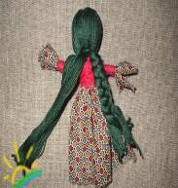
Для прикрашання ляльки волоссям треба взяти нитки для в`язання (можна муліне), намотати їх на велику книгу, потім зняти. Перев’язати з одного боку, а з іншого – розрізати, сформувати перуку. Одягти на голову та примотати на шиї, розправити прядки й заплести косу.
Прикрасити голівку ляльки червоною стрічкою або віночком.

МЕТОДИЧНИЙ БЛОК
Проведення педагогічної роботи щодо ознайомлення дошкільників із лялькою-мотанкою у закладі дошкільної освіти умовно можна розглядати у двох напрямках: у контексті проведення занять з народознавства, а також у процесі практичної роботи, -у заняттях дітей рукоділлям (художньою працею). Останній вид роботи передбачає виготовлення дітьми старшого дошкільного віку нескладних ляльок найпростішою вузликовою технікою або ляльки- травушки.
Однак, зважаючи на необхідність дотримання принципу науковості у роботі з дошкільниками, обов’язково слід звернути увагу на те, що на сьогодні як майстрами декоративно-ужиткового мистецтва, так і аматорами створюються мотанки як за більш суворими традиціями їх виготовлення, так і стилізовані, наприклад, такі, що мають назву Княгиня.
В ознайомленні дітей із традиціями виготовлення ляльки-мотанки на Чернігово-Сіверщині ми спираємося на ґрунтовні наукові дослідження Анастасії Стахурської-Козоріз. Дослідниця звертає увагу на наступні важливі аспекти з історії побутування ляльки-мотанки на Чернігово-Сіверщині та специфіки її виготовлення у різні історичні періоди:
- Початок мотанки на Чернігово-Сіверщині пов'язаний із трипільською культурою, проте на сьогодні достеменно не з’ясовано, наcкільки розвиток останньої вплинув на побутування ляльки на території означеного регіону;
- Найбільшого поширення на Чернігівщині отримали ляльки на качані кукурудзі, вузликові ляльки (зав’язуванням вузлика формувалася голівка ляльки, на ручках і ніжках зав’язувалися по два вузлики );
- За споминами майстринь Чернігівщини, як зазначає А. Стахурська-Козоріз, у давні часи для заповнення голови ляльки, її рук використовувалися скручені у спіраль клаптики тканини. Обличчя могли не декоруватися нитяним хрестом, а розмальовуватися охололими вугликами з печі.
- Можна надати припущення, що найбільш поширеним видом ляльок на території Чернігово-Сіверщини була мотанка «Криниця» – символ молодої жінки, оспіваної у народних піснях та казках [30, с. 94].
Ознайомлюючи дітей із лялькою-мотанкою, обов’язково слід показати дітям зразки різних видів ляльок; акцентувати, наскільки сьогодні збільшився інтерес до створення таких зразків народного мистецтва. Також слід вказати дошкільникам на те, якою ж є мотанка для них рідного краю: розкрити її історію, специфіку виготовлення.

БЛОК ІНДИВІДУАЛЬНИХ ЗАВДАНЬ ДЛЯ САМОСТІЙНОЇ РОБОТИ
На основі вивчення сучасних підходів до виготовлення ляльки-мотанки (стилізація) створити виріб з урахуванням традицій вишивки одягу жінок на Чернігово-Сіверщині

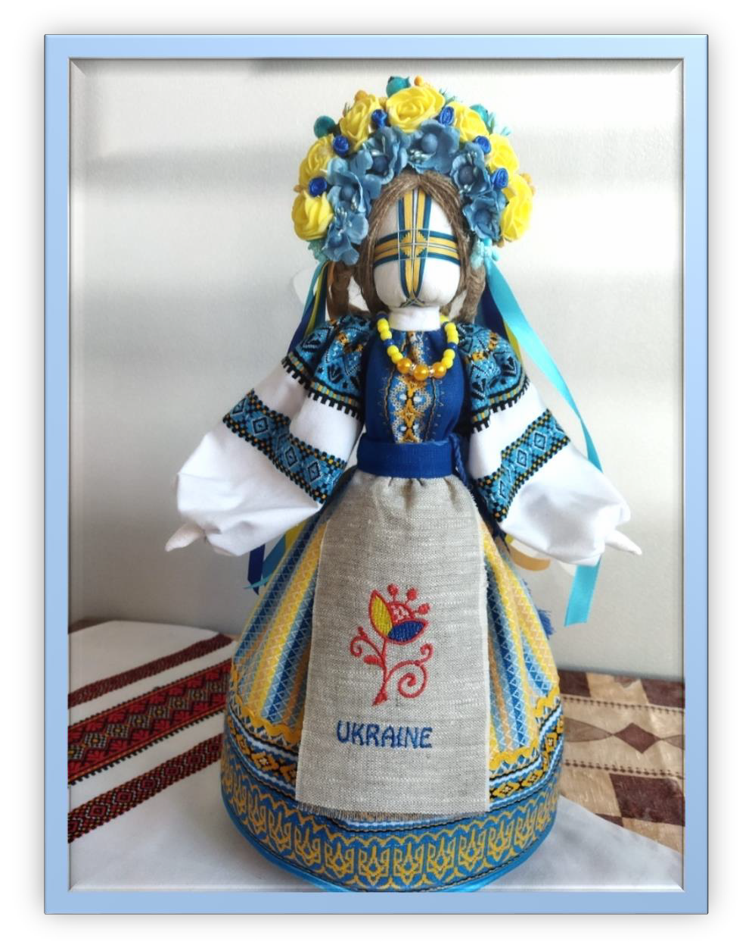
Лялька-мотанка (стилізація)
Зразок роботи взято із сайту Заслуженого майстра України Зінаїди Бугайчук (на фото – стилізована вишивка)

https://www.google.com/url?sa=i&url=https%3A%2F%2F1.zt.ua%2Fnews%2Ftsika vo%2Fneskorena-ukrayina-beregynya-rodu-zhytelka-zhytomyrshhyny-stvoryuye- lyalky-motanky-ta-peredaye-volonteram-u- yevropu.html&psig=AOvVaw1PyAKomcByY0DsqUA- KYz9&ust=1668760373035000&source=images&cd=vfe&ved=2ahUKEwjpwKL75r T7AhUPX_EDHQLCA0cQjRx6BAgAEAs

Використані джерела та література до теми

- Лялька-мотанка. Ресурс Вікіпедія. https://uk.wikipedia.org/wiki/%D0%9C% D0%BE%D1%82%D0%B0%D0%BD%D0%BA%D0%B0
- Найден О. Українська народна іграшка: Історія. Семантика. Образна своєрідність. Функціональні особливості. Київ: Стилос. 2007. 256 с.
- Сковронський В. М. Народна іграшка. Київ: Мистецтво, 2001.
- Стахурська А. Ляльки-мотанки Чернігово-Сіверщини. Ніжинська старовина. Вип. № 22. 2016. С. 91-10
- Стахурська-Козоріз А. Українська лялька-мотанка та її світові аналоги.
Evropsy Filozoficky a Historicky diskurs. Svazek 7. Vydavi 3. 2021. S. 72-80.

